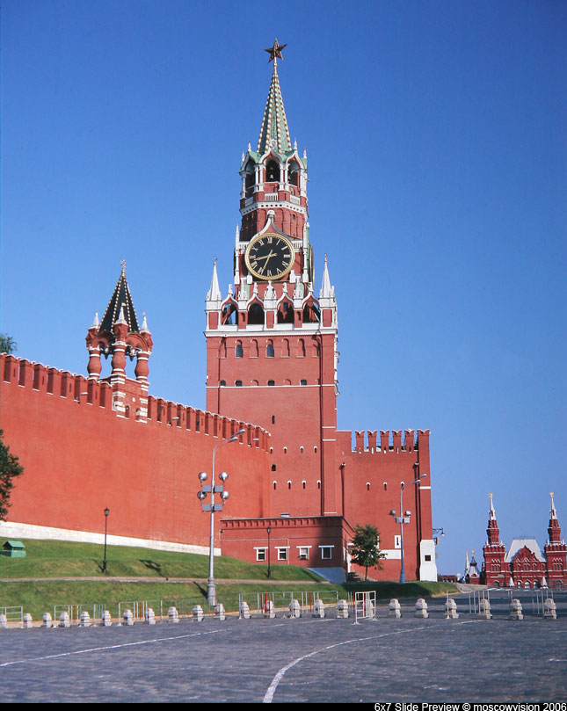
Спасская башня

Самая знаменитая из 20 башен Московского Кремля – Спасская. Спасская башня занимает 10 этажей, ее высота со звездой - 71 м.
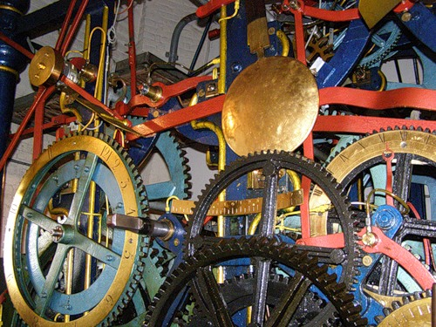
На ней установлены часы с музыкальным механизмом - Кремлёвские куранты. Механизм часов занимает 3 этажа и расположен в специальных комнатах. Он приводится в действие при помощи гирь весом от 100 до 200 кг.
Музыку у курантов исполняют колокола. Один большой, он отмечает часы, и десять поменьше, их мелодичный перезвон раздается каждые 15 минут. Самый большой весит 500 кг. Все колокола размещены на десятом этаже.
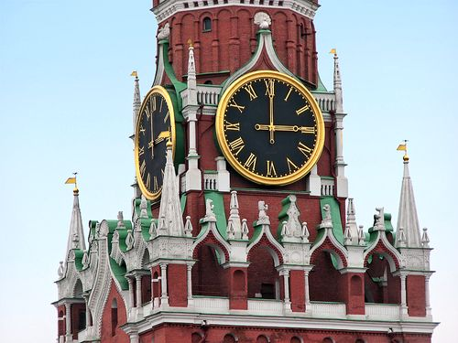
Основные размеры часов: высота цифр 72 см, длина часовой стрелки 2 м 97 см, длина минутной 3 м 28 см. Заводятся часы два раза в сутки с помощью электромоторов. Точность хода часов контролируется специальными приборами, а также дежурным часовщиком.
Механизм кремлевских часов работает исправно почти полтора века. На его чугунной основе написано: «Часы переделаны в 1851 году братьями Бутеноп в Москве».
(145 слов)

Начни читать текст, по сигналу учителя поставь галочку, затем дочитай текст до конца.

Основная часть

Постарайся выполнить все задания этой части.
Выполняй их по порядку.

Задание 1
О чем говорится во втором абзаце текста?
Ответ. В нем говорится о____________________________________

Задание 2
Найди в тексте ответ на вопрос «Как контролируется точность хода часов?». Спиши это предложение.
__________________________________________________________
__________________________________________________________
__________________________________________________________
Проверь свою запись, если надо, исправь.

Задание 3
- Найди в выписанном тобой предложении слова, обозначающие предметы (имена существительные). Надпиши над ними: сущ.
- Найди в выписанном тобой предложении слова, обозначающие признаки предметов (имена прилагательные). Надпиши над ними: прил.

Задание 4

Найди в тексте и выпиши ряд однокоренных слов с корнем
час-____________________________________________________________________________________________________________________________________
__________________________________________________________________

Задание 5
Найди в тексте и выпиши слова с проверяемой гласной в корне
и запиши к ним проверочные слова .
______________________________________________________________________________________________________________________________________________________________________________________________________

Задание 6
Реши задачу.
- Длина часовой стрелки Кремлёвских курантов составляет 2 м 97 см, длина минутной - 3 м 28 см. Какая стрелка часов длиннее и на сколько?
Решение: _____________________________________________
_____________________________________________
Ответ. _______________________________________________

- Кремлёвские куранты заводят два раза в сутки. Сколько раз будут заводить часы за неделю?
Решение______________________________________________

Ответ:________________________________________________

Дополнительная часть

Задания 7-10 можно выполнять в любом порядке.
Постарайся выполнить не меньше трёх заданий

Задание 7
Определи, где какая башня Кремля, если известно, что Спасская башня на 60см выше Никольской башни, на 9м ниже Троицкой башни и на 5 м 43см выше Царской башни.

__________________________________________________________
__________________________________________________________
__________________________________________________________

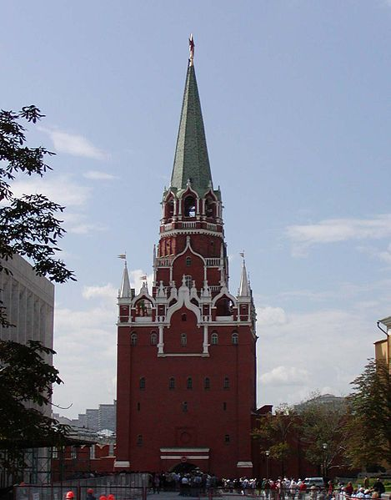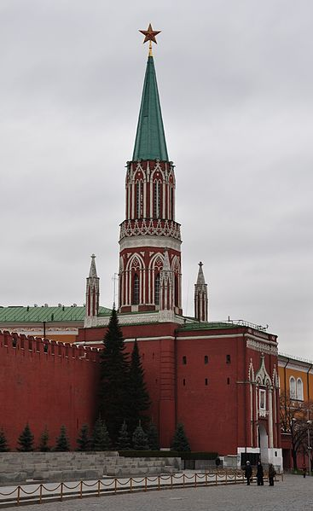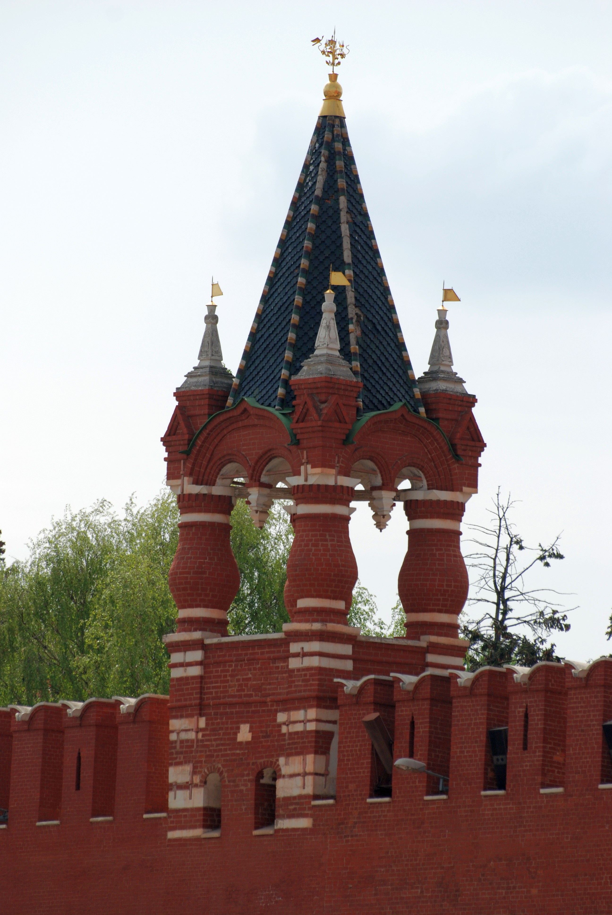
80м 70м 40см 16м 70см
______________ ______________ _____________

______________ ______________ _____________

Задание 8
Выпиши из текста единицы времени, массы, длины в порядке увеличения

Единицы времени__________________________________________________

Единица массы____________________________________________________

Единицы длины_______________________________________________

Задание 9

О какой башне Кремля идет речь:
Построена в 1488 году итальянским архитектором Антоном Фрязиным (Антонио Джиларди). Круглая. В башне был устроен колодец и потайной ход к Москве-реке. Первое название происходит от установленной в башне в 1633 году подъёмной машины, подававшей воду в кремлёвские сады. Второе название башни связывают с боярской фамилией Свибло, или Свибловых, отвечавших за её строительство.
Нужное подчеркни.

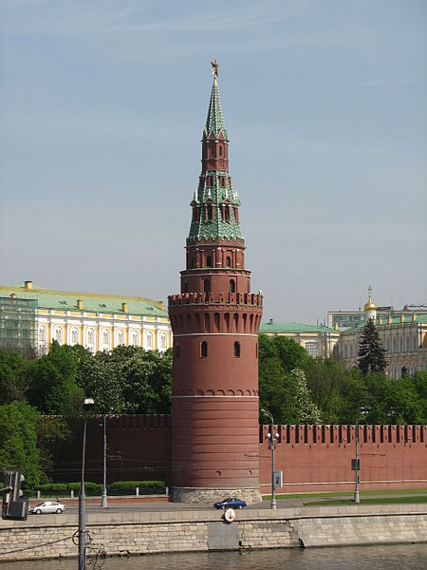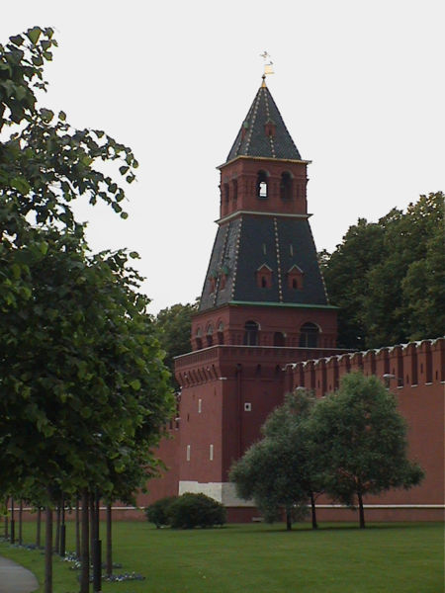
Водовзводная (Свиблова) башня Благовещенская башня

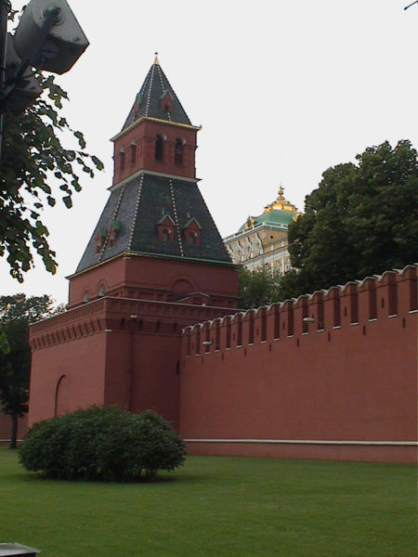
Тайницкая башня Спасская башня

Задание 10
Мы говорим: «Москва – столица нашей Родины». Объясни, как ты понимаешь значение слова «Родина»
____________________________________________________________________________________________________________________________________________________________________________________________________________________________________________________

